**FICHA DA SEMENTE**

**Identificação**

Nome da espécie/variedade: tremoço

Local de recolha/origem: Nogueira

**Cuidados agrícolas**

Época de sementeira: novembro

Época de colheita: Em finais de julho

Condições necessárias ao desenvolvimento da planta: muita humidade

**Utilizações**

Utilização na culinária: aperitivo

Utilização na medicina: É um alimento rico em ferro, fósforo, potássio e vitamina E

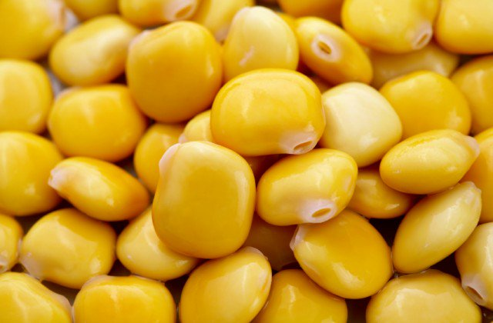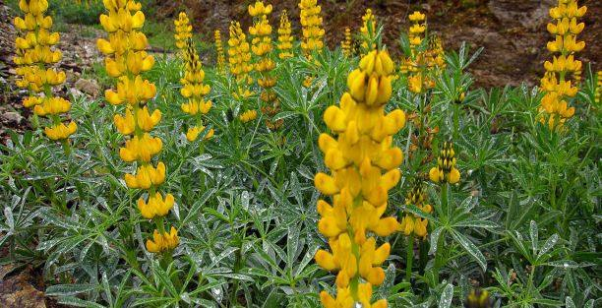**Imagens/fotografias/ilustrações**

Imagem da semente

Desenvolvimento da planta